[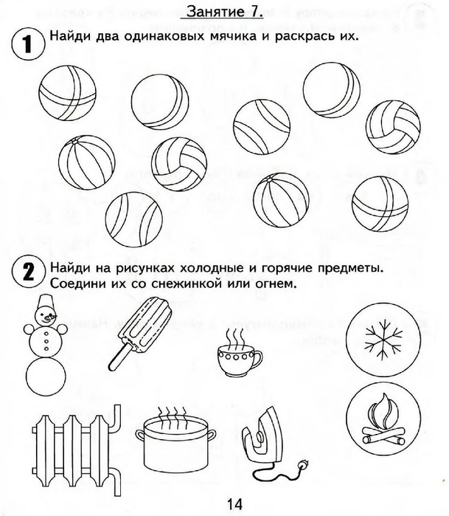](https://img0.liveinternet.ru/images/attach/c/7/94/296/94296010_large_0015.jpg) [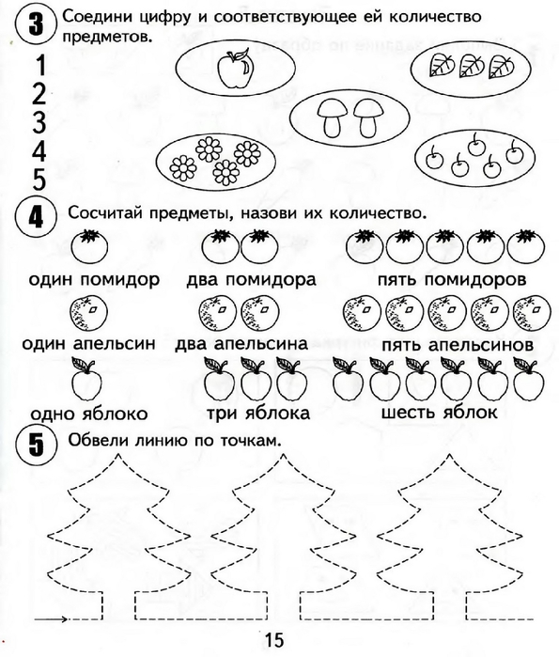](https://img0.liveinternet.ru/images/attach/c/7/94/296/94296012_large_0016.jpg)

Уважаемые родители! Если у вас нет возможности распечатать задание, можно выполнить на обычном листке в клетку, записав только ответы. После выполнения заданий, слепите из пластилина – фрукты и овощи из задания № 4. Сделайте фото, если есть возможность и желание, отправьте мне. Удачи в выполнении задания!